Mini Projet : Analyse de données

## IMPORTANT :

Il n’y a pas d’obligation à rendre ce mini-projet, ni de contraintes de temps.  
Si vous rendez ce projet, il sera valorisé dans vos notes. Et seule une note vous permettant d’augmenter votre moyenne sera prise en compte.

On a pu voir au travers de l’exemple sur les monuments de Paris que l’on pouvait analyser un petit volume de données et effectuer une analyse pour une restitution graphique.

# A faire :

A partir d’une source de données choisies ou créées par vous, créer un programme Python d’acquisition (à partir d’un fichier CSV) et de restitution de données.

La restitution pourra être source forme de tableaux (bibliothèque panda), de graphique (bibliothèque matplotlib), de carte (bibliothèque folium)

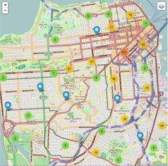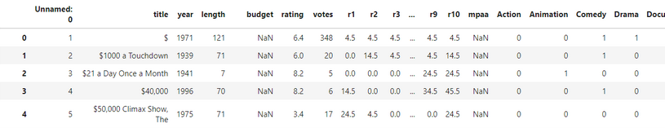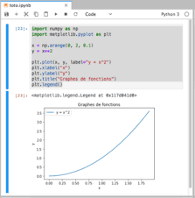

# Les données :

Bibliothèques de données (la liste est donnée à titre indicative, il existe d’autres sources de données) :

<https://www.data.gouv.fr/fr/datasets/>

<https://data.bretagne.bzh/explore/?sort=modified>

<https://www.kaggle.com/datasets>

# AIDE :

Tutoriel bibliothèque Panda : <https://www.actuia.com/tutoriel/tutoriel-dinitiation-a-lia-python-pandas-et-matplotlib-partie-2/>

# IDEE de PROJET :

* Evolution du nombre de morts par épisodes dans Games of Thrones
* Origines géographiques des passagers du Titanic
* Cartographies des monuments remarquables en Bretagne
* Analyse des l’origine des TOP1 de Spotify sur les 5 dernières année